**Классный час**

**"Дружба начинается с улыбки"**

Педагог-психолог МОУ «Ильинская СОШ» Илатовская Ю.В.

Цели: более глубокое осознание ценности дружбы.

Задачи:

формировать у учащихся понимание значения дружбы в жизни;

закреплять знание правил дружбы;

развивать мышление,

чувственно-эмоциональную сферу детей;

воспитывать уважительное отношение к другим людям, их интересам.

- Здравствуйте ребята.   
Сегодняшний классный час мы хотим посвятить дружбе.   
Звучит песня «Улыбка».

**С чего же начинается дружба?**(Показ презентации).Хором: -Дружба начинается с улыбки.   
Детям дается задание собрать пословицы.   
  
РАЗМИНКА

Дети при положительном ответе встают.

Примерные вопросы:

1. Кто знает что такое дружба?

2. У тебя есть друзья?

З. Хотел бы иметь друга верного, заботливого?

4. Могут ли дружить девочка с мальчиком?

5. Может ли быть другом кошка, собака?

6. Можешь ли ты рассказать о своей тайне девочке (мальчику)?

7. Нравятся ли родителям твои друзья?

***Кто с кем дружит?»***

1. *Зелёный крокодил Гена и …..Чебурашка.*
2. *Доверчивый Буратино и ……Мальвина.*
3. *Смешной мишка Винни-Пух и ……Пятачок.*
4. *Друзья-музыканты: вместе жили, разбойников прогнали, концерты давали.*

*(Кот, петух, пес, осел)*

1. *Какая девочка выручала своего друга Кая из ледового плена? (Герда)*
2. *Карлсон бухнулся в кровать и, схватившись за голову, произнес:»Я самый больной в мире человек». Потребовал лекарство. Малыш дал лекарство, на что Карлсон ответил: «Друг спас жизнь друга». Какое лекарство дал Малыш Карлсону?   (Малиновое варенье).*

Мультипликационные герои разные, но они дружат, общаются друг с другом. Вы люди, и вы тоже можете жить дружно друг с другом.

Поэтому давайте создадим наше дерево дружбы.

Создаем дерево дружбы.

Землю обогнули тоненькие нити,   
Нити параллелей и зелёных рек,   
Совершите чудо - руку протяните,   
Надо, чтобы в дружбу верил каждый человек.   
Обогрейте словом, обласкайте взглядом,   
От хорошей шутки тает даже снег.   
Это так чудесно, если с вами рядом   
Станет добрым и весёлым хмурый человек.

Каждый учащийся обводит свою ладошку и вырезает ее. Затем из ладошек делается крона дерева.

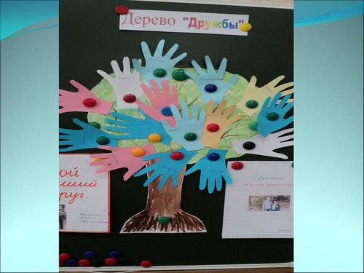

Затем совместно с ребятами можно разработать правила дружбы.

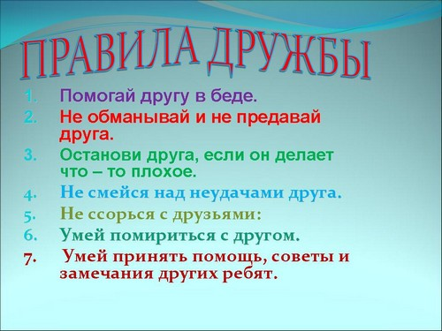

Заключительная часть.

**Подведение итогов (рефлексия)**

- Наш сегодняшний день о дружбе закончен. Наш класс – это маленькая семья. Хотелось бы, чтобы в нашей семье всегда царили доброта, уважение, любовь, взаимопонимание.